|  |
| --- |
| МИНОБРНАУКИ РОССИИ |
| Федеральное государственное бюджетное образовательное учреждение высшего образования **«МИРЭА − Российский технологический университет»**  **РТУ МИРЭА** |

**Институт информационных технологий (ИИТ)**

**Кафедра практической и прикладной информатики (ППИ)**

**ОТЧЕТ ПО ПРАКТИЧЕСКОЙ РАБОТЕ**

по дисциплине «Анализ и концептуальное моделирование систем»

**Практическое задание № 3**

|  |  |  |  |
| --- | --- | --- | --- |
| Студент группы ИНБО-01-17 | ИКБО-30-22 Сенькевич Г.Д. | (подпись) | |
| Преподаватель | Дзгоев А.Э. | (подпись) | |
| Отчет представлен | «___»________2024г. | |  | |

Москва 2024 г.

**Цель работы:** изучить структуру иерархии классов системы.

**Постановка задачи:** научиться выстраивать структуру основных элементов диаграммы классов анализа с определением видов классов и типов отношений.

**Индивидуальный вариант:** моделирование организации работы приюта для животных.

**Этапы выполнения работы**

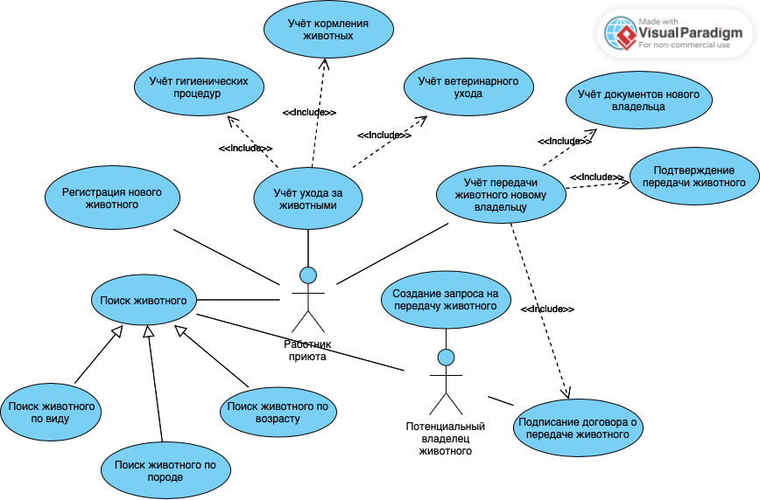Диаграмма Use Case, построенная в рамках предыдущей работы

Рисунок 1 – Диаграмма Use Case

1. Выделение граничных классов

Судя по построенной диаграмме, ПО для управления деятельностью приюта требуются интерфейс для создания и получения информации о животных (получение должно в том числе быть доступно клиентам), интерфейс для создания и получения записей об уходе за животными (для сотрудников приюта) и интерфейс, который будет давать сотрудникам и клиентам доступ к системе учёта процесса передачи животного в руки нового владельца.

1. Выделение управляющих классов

Для интерфейса управления записями о животных требуется класс, создающий запись о новом животном (получение записей будет осуществляться через интерфейс поиска).

Для интерфейса поиска животного требуется класс, осуществляющий поиск.

Для интерфейса управления уходом за животными требуется класс, осуществляющий получение записей и их создание. Этот класс можно декомпозировать на два, оставив общих класс «Управление уходом за животными» в качестве интерфейсов для классов получения записей и их создания.

1. Выделение классов сущностей

Судя по имеющимся управляющим классам, требуется хранилище информации о животных, отдельное хранилище данных об учёте (лучше хранить их раздельно, поскольку данные имеют разную природу, к тому же в хранилище информации о животных должен иметь доступ клиент, а давать ему доступ к записям об уходе не обязательно). Также потребуется хранилище запросов на передачу животных (которые ещё не были одобрены) и хранилище с информацией о документах (которые создаются в процессе передачи животного).

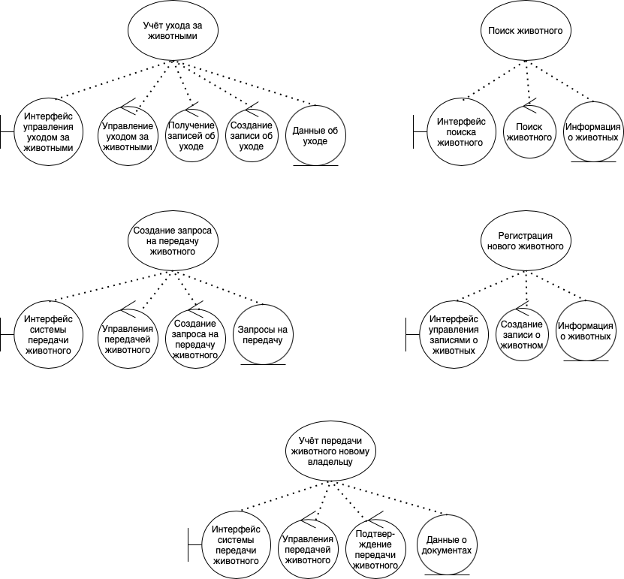

Рисунок 2 – Классы анализа вариантов использования

1. 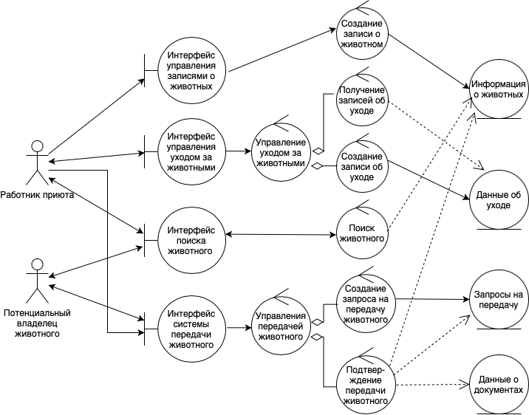Создание диаграммы

Рисунок 3 – Диаграмма классов анализа

**Выводы о проделанной работе**

Диаграмма классов анализа помогает спроектировать основные элементы системы на абстрактном уровне. Это позволяет определить дальнейшие шаги в проектировании и разработке системы.

Построение диаграммы помогает визуализировать и упорядочить процессы, происходящие в системе.